https://yle.fi/a/7-1383065

Petter Lindberg
1.5.2019 9:05
Finlands snabba återhämtning efter andra världskriget är en framgångssaga. Men vad var det som bidrog till att Finland så snabbt blev en välfärdsstat? Och vad är det som hotar välfärden idag?
På 50 och 60-talet byggdes utbildningsväsendet ut. De stora årsklasserna som föddes under de närmaste åren efter kriget gavs en möjlighet att snabbt skola sig för den växande industrins behov.
- Finlands krigsskadestånd krävde en aktiv insats och stora investeringar gjordes i fast kapital, säger ekonomihistorikern Susanna Fellman - en av redaktörerna bakom den nyutkomna boken Vaurastumisen vuodet (Gaudeamus, 2019).
- Förnyelsen i våra viktigaste industrigrenar var väldigt snabb.

Vind i seglen
Industrin ångade på tack vare tillgänglig arbetskraft, nyöppnade marknader och en aktiv utbildningspolitik som tidigt såg konkurrensnyttan i välutbildade och motiverade arbetstagare.
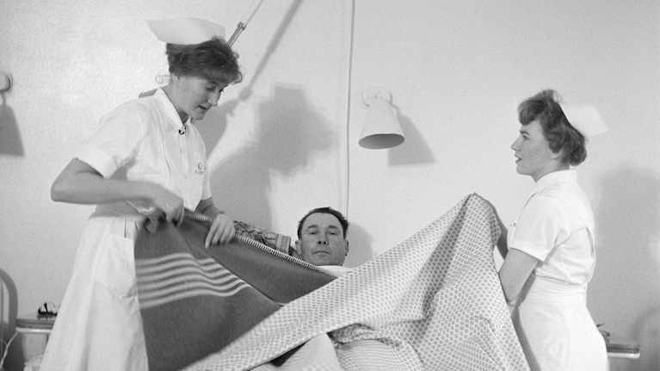
Öppna bildvisare
Ett utbyggt sjukvårdssystem förlängde finländarnas livslängd med ett decennium. Bild: YLE/Mauno Kuusla
Lägg till ett fungerande sjukvårdssystem som förlängde finländarnas livslängd med i medeltal ett decennium och modellen för ett välfärdssamhälle hade skapats.
Man satsar mycket på utbildning, speciellt under efterkrigstiden.
Susanna Fellman, ekonomihistoriker
Till den snabba återhämtningen bidrog också den sociala sektorns och industrins gemensamma vision, där hörnstenarna just utgjordes av utbildning, ett utbyggt sjukvårdssystem, en integrerad handel med Europa och starka statsägda bolag.
- Politiken som idkades under efterkrigstiden var väldigt pragmatisk, säger Susanna Fellman.
Samtidigt som statsmakten stödde tillväxten var man mån om att vinstfördelningen skedde rättvist. Alla skulle inkluderas i samhällsbygget och som mervärde uppstod ett socialt kapital som stärkte sammanhållningen.
Med hjälp av en stabil arbetsmarknad kunde ett litet homogent land som Finland parera världspolitiska och ekonomiska kriser.

Lycka och välmåga
I välfärdsstaten Finland bodde nöjda, välutbildade och relativt friska män och kvinnor som sällan hotades av arbetslöshet.
Tillfälliga svackor på världsmarknaden kunde man parera genom att devalvera den egna valutan och som en sista garant för ett fungerande handelssystem stod den säkra handeln med Sovjetunionen.
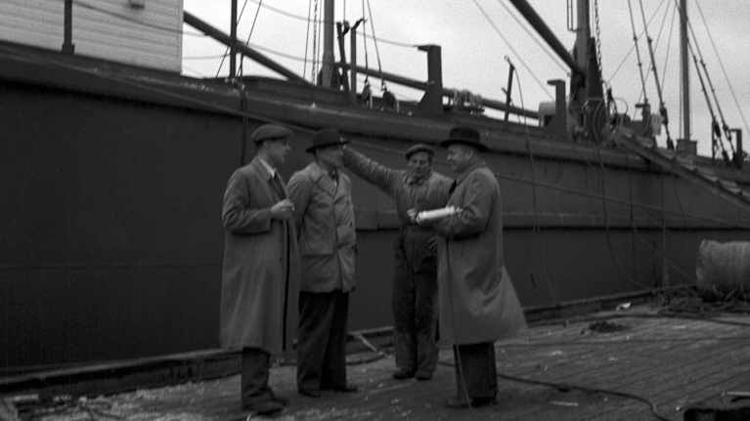
Öppna bildvisare
En pråm som ska skickas till Sovjetunionen besiktigas i Lovisa år 1949. Bild: YLE/Paavilainen
Men alla framgångssagor får ett slut och när Sovjetunion kollapsar och de marknadsliberala krafterna väller över Europa och Finland, ställs de välutbildade och motiverade arbetstagarna inför en helt ny situation.
Arbetsplatser flyttas till låglöneländer och den en gång så självklara solidaritetsalliansen mellan industrin och den sociala sektorn är plötsligt hårt prövad.
Borta är det kitt som kallades solidaritet och omtanke och plötsligt befann sig Finland i en situation där hörnstenarnas berättigande ifrågasattes och där många dessutom tyckte att just utbildning och forskning kunde nedprioriteras.
- Finland har halkat efter vad beträffar utbildning och forskning och det är oroande, i synnerhet som också vår demografiska kurva är ganska oroväckande, säger Susanna Fellman.
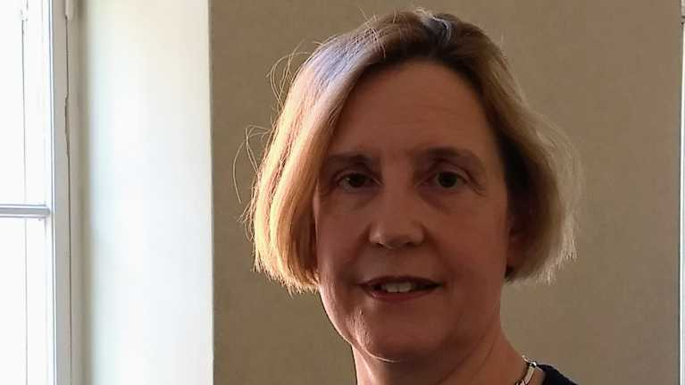
Öppna bildvisare
Susanna Fellman är professor i ekonomisk historia på universitetet i Göteborg. Bild: Petter Lindberg/Yle

Framtidens utmaningar
Ska utbildning och forskning alltjämt prioriteras och vem ska stå för sjukvårdskostnaderna i ett samhälle där medelåldern på befolkningen håller på att skjuta i höjden? Enligt Susanna Fellman är tendensen oroväckande.
- Födslotalen har snabbt gått ner. De som i framtiden kommer ut på arbetsmarknaden får ett allt tyngre lass att dra. Kraven på arbetstagarna växer och pensionsåldern skjuts framåt.
Den förre statsministern Juha Sipilä drömmer i ett framtidsbetänkande från 2018 om flexibla arbetstagare som är beredda att byta bransch minst fem gånger och som svalt arbetsgivarens mantra om att arbete inte är arbete, utan en meningsfull syssla som man utför oberoende av plats och tidpunkt.
I Sipiläs framtidsdröm flockas glada och flexibla arbetstagare som alltid är på jobb och som inte ens inser att de utnyttjas eftersom arbetet omdefinierats som just en meningsfull syssla.
Men redan nu finns det unga arbetstagare som vägrar ställa upp på arbetsmarknadens framtida krav.
- Många söker sig inte till utbildningar och plötsligt har vi ett växande antal ungdomar som sjukskrivs eller sjukpensioneras.

Arbetet i förändring
- Det finns många oroväckande signaler i samhället, säger Susanna Fellman.
Tidigare dukade många äldre arbetstagare under för arbetslivets ökade tryck, men idag ser vi allt oftare hur även unga arbetstagare har svårt att hänga med i den snabba utvecklingen.
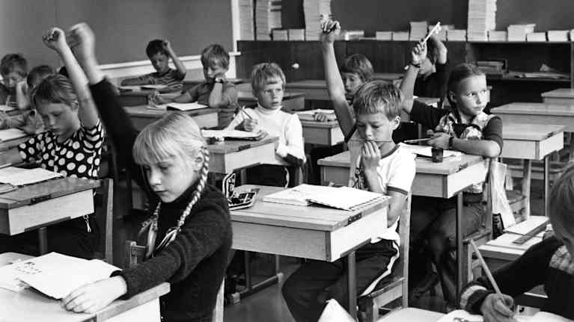
Öppna bildvisare
Grundskoleklass i Finland år 1970. Bild: YLE/Arja Lento
Ekvationen är svår att lösa, men kanske vi fortfarande borde förlita oss på det som vi på 50-talet höll så högt, nämligen hälsa, utbildning, solidaritet och en reglerad arbetsmarknad som kanaliserar vinstfördelningen till möjligast många.
Kanske flexibilitet i framtiden inte heller är en omskrivning av ett liveget arbetsförhållande, utan något som utgår från individens, istället för arbetsgivarens behov.
Robotiseringen och arbetskraftsinvandringen kommer säkert till en del att avhjälpa situationen på den finländska arbetsmarknaden, säger Susanna Fellman och uttrycker till slut sin förhoppning om att en naturlig anpassningsmekanism ska jämna ut klyftorna mellan arbetstagare och arbetsgivare.
- Vi får lita på att utvecklingen tar sina egna vägar.

